 |  | 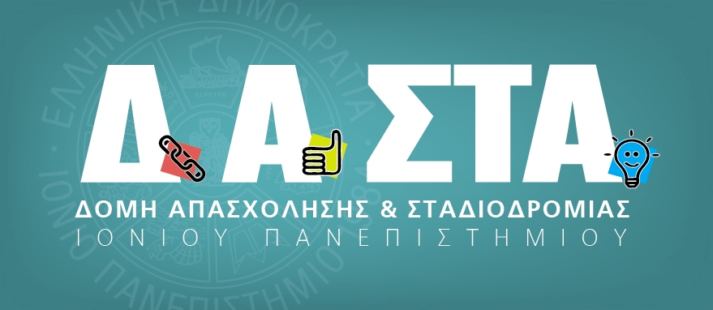

1^{ο} ΦΕΣΤΙΒΑΛ «ΣΠΟΥΔΑΖΩ – ΚΑΙΝΟΤΟΜΩ - ΕΠΙΧΕΙΡΩ»
Δευτ 9 - Παρ 13 Ιουλίου 2012, Κέρκυρα

Στόχος
Η Δομή Απασχόλησης και Σταδιοδρομίας (Δ.Α.ΣΤΑ.) του Ιονίου Πανεπιστημίου διοργανώνει από 9 έως 13 Ιουλίου 2012 στην Κέρκυρα το 1^{ο} Φεστιβάλ με θεμα «Σπουδάζω – Καινοτομώ – Επιχειρώ». Μέσα από ένα πλέγμα συντονισμένων δράσεων, όπως, ενδεικτικά, ημερίδων, στρογγυλών τραπεζών, ημερών καριέρας και επαγγελματικού προσανατολισμού, αλλά και κατ΄ ιδίαν συζητήσεων και ομαδικών δράσεων ανάδειξης ιδεών, επιχειρείται για πρώτη φορά η συνδυασμένη ανάδειξη των διεξόδων και ευκαιριών απασχόλησης, επιχειρηματικότητας και περαιτέρω σπουδών και σταδιοδρομίας που παρέχονται σε φοιτητές/ μελλοντικούς αποφοίτους.
Ομιλητές
Καθηγητές Ελληνικών Πανεπιστημίων, διακεκριμένοι ερευνητές και εκπρόσωποι παραγωγικών φορέων.
Συμμετέχοντες
Οι εκδηλώσεις του Φεστιβάλ είναι ανοικτές στο κοινό. Αλλά, λόγω του περιορισμένου διαθέσιμου χώρου, οι ενδιαφερόμενοι φοιτητές (συμπεριλαμβανομένου μεταπτυχιακών και υποψηφίων διδακτόρων) καλούνται να υποβάλλουν αίτηση συμμετοχής. Το φεστιβάλ απευθύνεται, κυρίως, στους φοιτητές του Ιονίου Πανεπιστημίου, αλλά είναι δυνατό να εκδηλώσουν ενδιαφέρον συμμετοχής και φοιτητές άλλων Ιδρυμάτων. Οι συμμετέχοντες θα λάβουν βεβαίωση παρακολούθησης.
Αίτηση Συμμετοχής - Διαδικασία Επιλογής
Οι ενδιαφερόμενοι φοιτητές πρέπει να στείλουν συμπληρωμένη την αίτηση συμμετοχής τους έως τις 20η Ιουνίου 2012. Η αίτηση συμμετοχής θα πρέπει να συνοδεύεται από:
- σύντομο βιογραφικό σημείωμα (έως μια σελίδα) και
- επιστολή στην οποία θα περιγράφεται το κίνητρο του για συμμετοχή στο φεστιβάλ, καθώς και η πρόθεση παρουσίασης κάποιας ιδέας που σχετίζεται με τη σταδιοδρομία, την καινοτομία και την επιχειρηματικότητα (έως μια σελίδα).
Οι αιτήσεις και τα δικαιολογητικά πρέπει να στέλνονται ηλεκτρονικά και στα τρία email dasta@ionio.gr, cleobar@ionio.gr, avlassi@gmail.com με θέμα: Ονοματεπώνυμο Ενδιαφερόμενου-ΔΑΣΤΑ Φεστιβάλ).
Σημαντικές Ημερομηνίες
- Τελική προθεσμία παραλαβής αίτησης συμμετοχής: 20 Ιουνίου 2012
- Ανακοίνωση Επιτυχόντων και Ενημέρωση τους: 25 Ιουνίου 2012

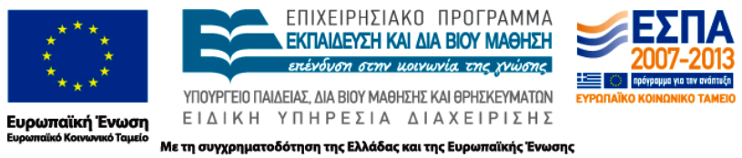
«Το έργο υλοποιείται στο πλαίσιο του Επιχειρησιακού Πρόγραμματος «Εκπαίδευση και Δια Βίου Μάθηση» και συγχρηματοδοτείται από την Ευρωπαϊκή Ένωση (Ευρωπαϊκό Κοινωνικό Ταμείο) και από εθνικούς πόρους.»

